МБУ ДО ЦЕНТР ДЕТСКОГО И ЮНОШЕСКОГО ТУРИЗМА И ЭКСКУРСИЙ
ИМ. Е.П. БАЛАГУРОВА
ПРИГЛАШАЕТ ШКОЛЬНИКОВ НА ЭКСКУРСИОННО-ОБРАЗОВАТЕЛЬНЫЕ ПРОГРАММЫ
ПО САМЫМ НИЗКИМ ЦЕНАМ В ГОРОДЕ
(цены указаны на 01.01.2020)
ВНИМАНИЕ! Стоимость указана на группу 43 школьника + 4 учителя-сопровождающих (бесплатно), если количественный состав группы меньше указанного, то стоимость на человека возрастает!
В стоимость входит:
- Транспортное обслуживание
- Сопровождение группы
- Входные билеты и обслуживание в музее (стоимость зависит от количества выбранных музеев)
- Страхование пассажиров
- Оформление документов на детскую перевозку

БОРОК—10 часов (в поселке 4 ч)
В программе: дом-музей Н.А.Морозова, музей И.Д.Папанина, посещение Института Биологии Внутренних вод РАН, музей природы.
Цена на 1 человека от 1000 руб.

МЫШКИН — 7 часов (в городе 4 ч)
В программе: несколько вариантов экскурсионных программ для разного возраста и интересов.
Цена на 1 человека от 700 руб.

ПОШЕХОНЬЕ — 7 часов (в городе 4 ч)
В программе: обзорная экскурсия, краеведческий музей, Андрианов монастырь, программа «Лен - ленок», «Капустник», музей «Топтыгин дом».
Цена на 1 человека от 600 руб.

КУКОБОЙ — 10 часов (в поселке 4 ч)
В программе: Спасский храм, «Чайная бабы Яги», музей Сказки, игровая программа, Музей деревянного кружева.
Цена на 1 человека от 1200 руб.

УГЛИЧ — 7 часов (в городе 4 ч)
В программе: экскурсия по городу и Кремлю, Спасо-Преображенский собор, храм Дмитрия на крови; Музеи: мифов и суеверий, «Легенды Углича», музей гидроэнергетики, галерея кукол и пр.
Цена на 1 человека от 800 руб.
ВЯТСКОЕ — 10 часов (в селе 4 часа)
В программе: обзорная экскурсия, посещение Музея русской предприимчивости, Музея торгующего крестьянина, Музея ангелов, Музея русских забав, Музея истории печатного дел.
Цена на 1 человека от 1000 руб.
ЕРМАКОВО — 3 часа (в музее 1,5 часа)
В программе: посещение Музея Курочки Рябы, мастер-класс, игровая программа в Доме культуры.
Цена на 1 человека от 200 руб.

КОПРИНО — 5 часов (в поселке 3 часа)
В программе: посещение зоопарка, страусиной фермы, экскурсия, игровая программа.
Цена на 1 человека от 750 руб.

УГЛИЧ-МАРТЫНОВО — 10 часов (в Угличе 2 часа, в Мартынове 2 часа)
В программе: обзорная экскурсия Углич, посещение этнографического музея.
Цена на 1 человека от 1000 руб.

ТУТАЕВ — 7 часов (в городе 4 часа)
В программе: обзорная экскурсия, посещение музеев и достопримечательностей Романовской и Борисоглебской стороны.
Цена на 1 человека от 600 руб.

ЯРОСЛАВЛЬ — 8 часов (в городе 4 часа)
В программе: обзорная экскурсия, музеи города, театр, цирк, зоопарк, планетарий, дельфинарий, аквапарк, Кидбург, Музей занимательных наук.
Цена на 1 человека от 800 руб.
с посещением театров от 800 руб.
с посещением зоопарка от 600 руб.
с посещением цирка от 1100 руб.
с посещением дельфинария от 1200 руб.
КАРАБИХА — 8 часов (в селе 4 часа)
В программе: обзорная экскурсия, посещение усадебных построек, усадебного парка, Музей деда Мазая, игровые программы для школьников различных возрастов.
Цена на 1 человека от 800 руб.

ГАВРИЛОВ-ЯМ— 10 часов (в городе 4 часа)
В программе: обзорная экскурсия, Дом ямщика, Музей «Марья-искусница», особняк купца Локалова, гончарное производство, игровые программы.
Цена на 1 человека от 1000 руб.

ПЕРЕСЛАВЛЬ-ЗАЛЕССКИЙ — 13 часов (в городе 5 часов)
В программе: обзорная экскурсия, посещение музея Горицкого монастыря, дендрария, Русского парка, Музея-усадьбы «Ботик», Музеев чайника и утюга, музеев по выбору.
Цена на 1 человека от 1200 руб.

СЕРГИЕВ ПОСАД — 16 часов (в городе 6 часов)
В программе: обзорная экскурсия по Троице-Сергиевой лавре, Музей игрушки, Абрамцево,
Цена на 1 человека от 1200 руб.

МОСКВА— 18 часов (в городе 6 часов)
В программе: обзорная экскурсия, музеи города, дельфинарий, зоопарк.
Цена на 1 человека от 1500 руб.

РОСТОВ— 10 часов (в городе 4 часа)
В программе: обзорная экскурсия, Кремль, музей Баклуши и Библиотека варенья, музеи финифти, фарфора, археологии.
Цена: на 1 человека от 1200 руб.
СУЗДАЛЬ— 18 часов (в городе 6 часов)
В программе: обзорная экскурсия, Кремль, Покровский монастырь и музей деревянного зодчества.
Цена на 1 человека от 1500 руб.

АЛЕКСАНДРОВ— 16 часов (в городе 6 часов)
В программе: обзорная экскурсия, музей-заповедник «Александрова слобода», музей искусственного камня, музей М. Цветаевой.
Цена на 1 человека от 1500 руб.

ВЛАДИМИР— 18 часов (в городе 6 часов)
В программе: обзорная экскурсия, Боголюбово, церковь Покрова на Нерли, Золотые ворота, музеи города.
Цена на 1 человека от 1500 руб.

КОСТРОМА— 12 часов (в городе 4 часа)
В программе: обзорная экскурсия, Ипатьевский монастырь, Троицкий собор, музеи, терем Снегурочки, экскурсия к Хаски, Сумароковская лосеферма.
Цена на 1 человека от 1100 руб.

КАШИН — 10 часов (в городе 4 часа)
В программе: обзорная экскурсия, Музей каши, мастер-классы, посещение конноспортивного комплекса «Медведица» в Верхней Троице.
Цена на 1 человека от 1100 руб.
КАЛЯЗИН — 10 часов (в городе 4 часа)
В программе: обзорная экскурсия по городу с посещением знаковых достопримечательностей и музеев города, организация интерактивных, музейно-просветительских и развлекательных программ.
Цена на 1 человека от 1600 руб.

ПЛЕС— 12 часов (в городе 4 часа)
В программе: обзорная экскурсия, музеи города.
Цена на 1 человека от 1500 руб.

ЭКСКУРСИИ ПО МУЗЕЯМ ЦЕНТРА—40 мин.
Темы: «История старого дома», «Домашняя Вселенная крестьянской семьи», тематические геологические экскурсии.
Цена группа от 10 до 20 человек 576 руб.

ПРОГУЛКИ НА ТЕПЛОХОДЕ (цены лета 2019 г.)
В программе (1 час): «Рыбинск—порт», вниз по Волге.
Цена: 13400руб. на группу до 100 чел.
В программе (3 часа): «Труд наш—дело чести», вверх по Волге, шлюзование, выход на Рыбинское водохранилище.
Цена: на 39500руб. на группу до 100 чел.

РЫБИНСК— 2,5 часа
В программе: автобусные и пешеходные экскурсии по центру города и по отдельным улицам. Возможные тематики программ: «Рыбинск рыбинцы в годы Великой Отечественной войны», «В гости к новогодней ёлке».
Цена на группу 40-43 чел. (автобус 2,5 часа) 7404руб.
на группу 15-20 чел. (пешеходная 1,20) 741руб.

МАСТЕР-КЛАСС НА КОНДИТЕСКОМ ПРОИЗВОДСТВЕ ИП БАХАРЕВ А.А.—
3 часа (мастер-класс 1,5 часа)
В программе: комната Колобка, мастер-класс по украшению песочной корзиночки кремом.
Цена на 1 человека от 450 руб.
ПОЛИГОН — 5 часов (площадка 3 часа)
В программе: тематические игры на свежем воздухе, стрельба из лука, полевая кухня.
Цена на 1 человека от 650 руб.

ПРИГЛАШАЕМ ГОСТЕЙ ГОРОДА НА ТУРИСТИЧЕСКУЮ БАЗУ ЭКСКУРСИОННОГО ОТДЕЛА

Турбаза располагается по адресу г. Рыбинск, ул. Спортивная,5 на первом этаже жилого дома в микрорайоне Переборы на берегу Рыбинского водохранилища
- Оборудованная кухня, сантехническая зона и комната отдыха
- Низкая цена 300р/сутки
- Индивидуальные программы экскурсий по желанию заказчика

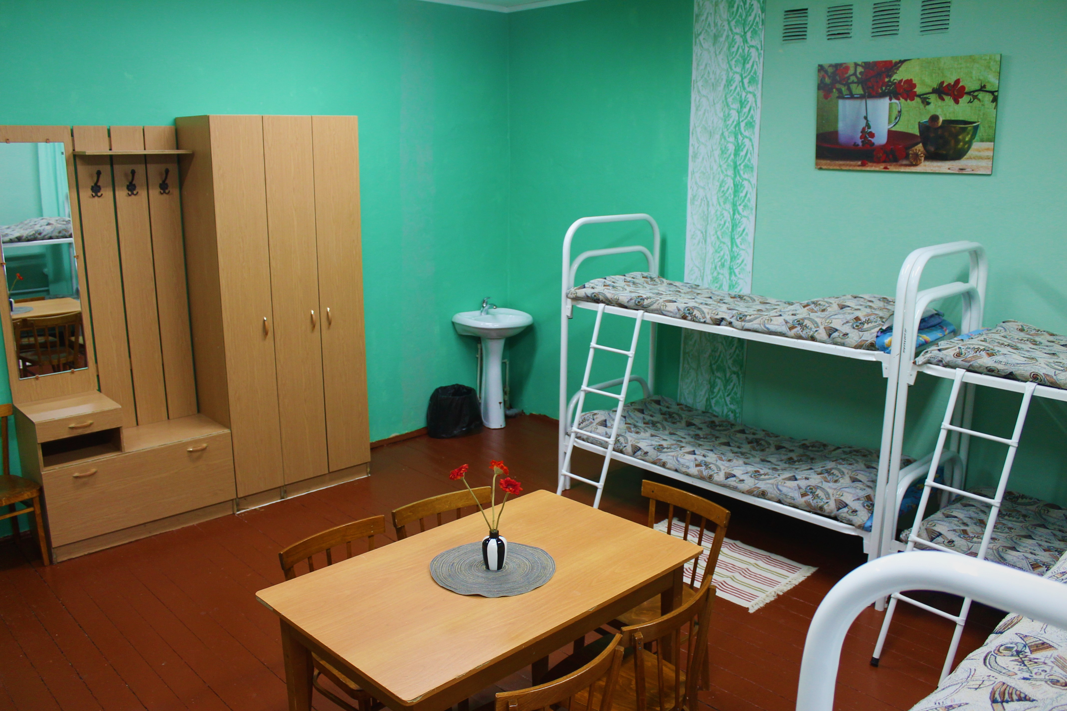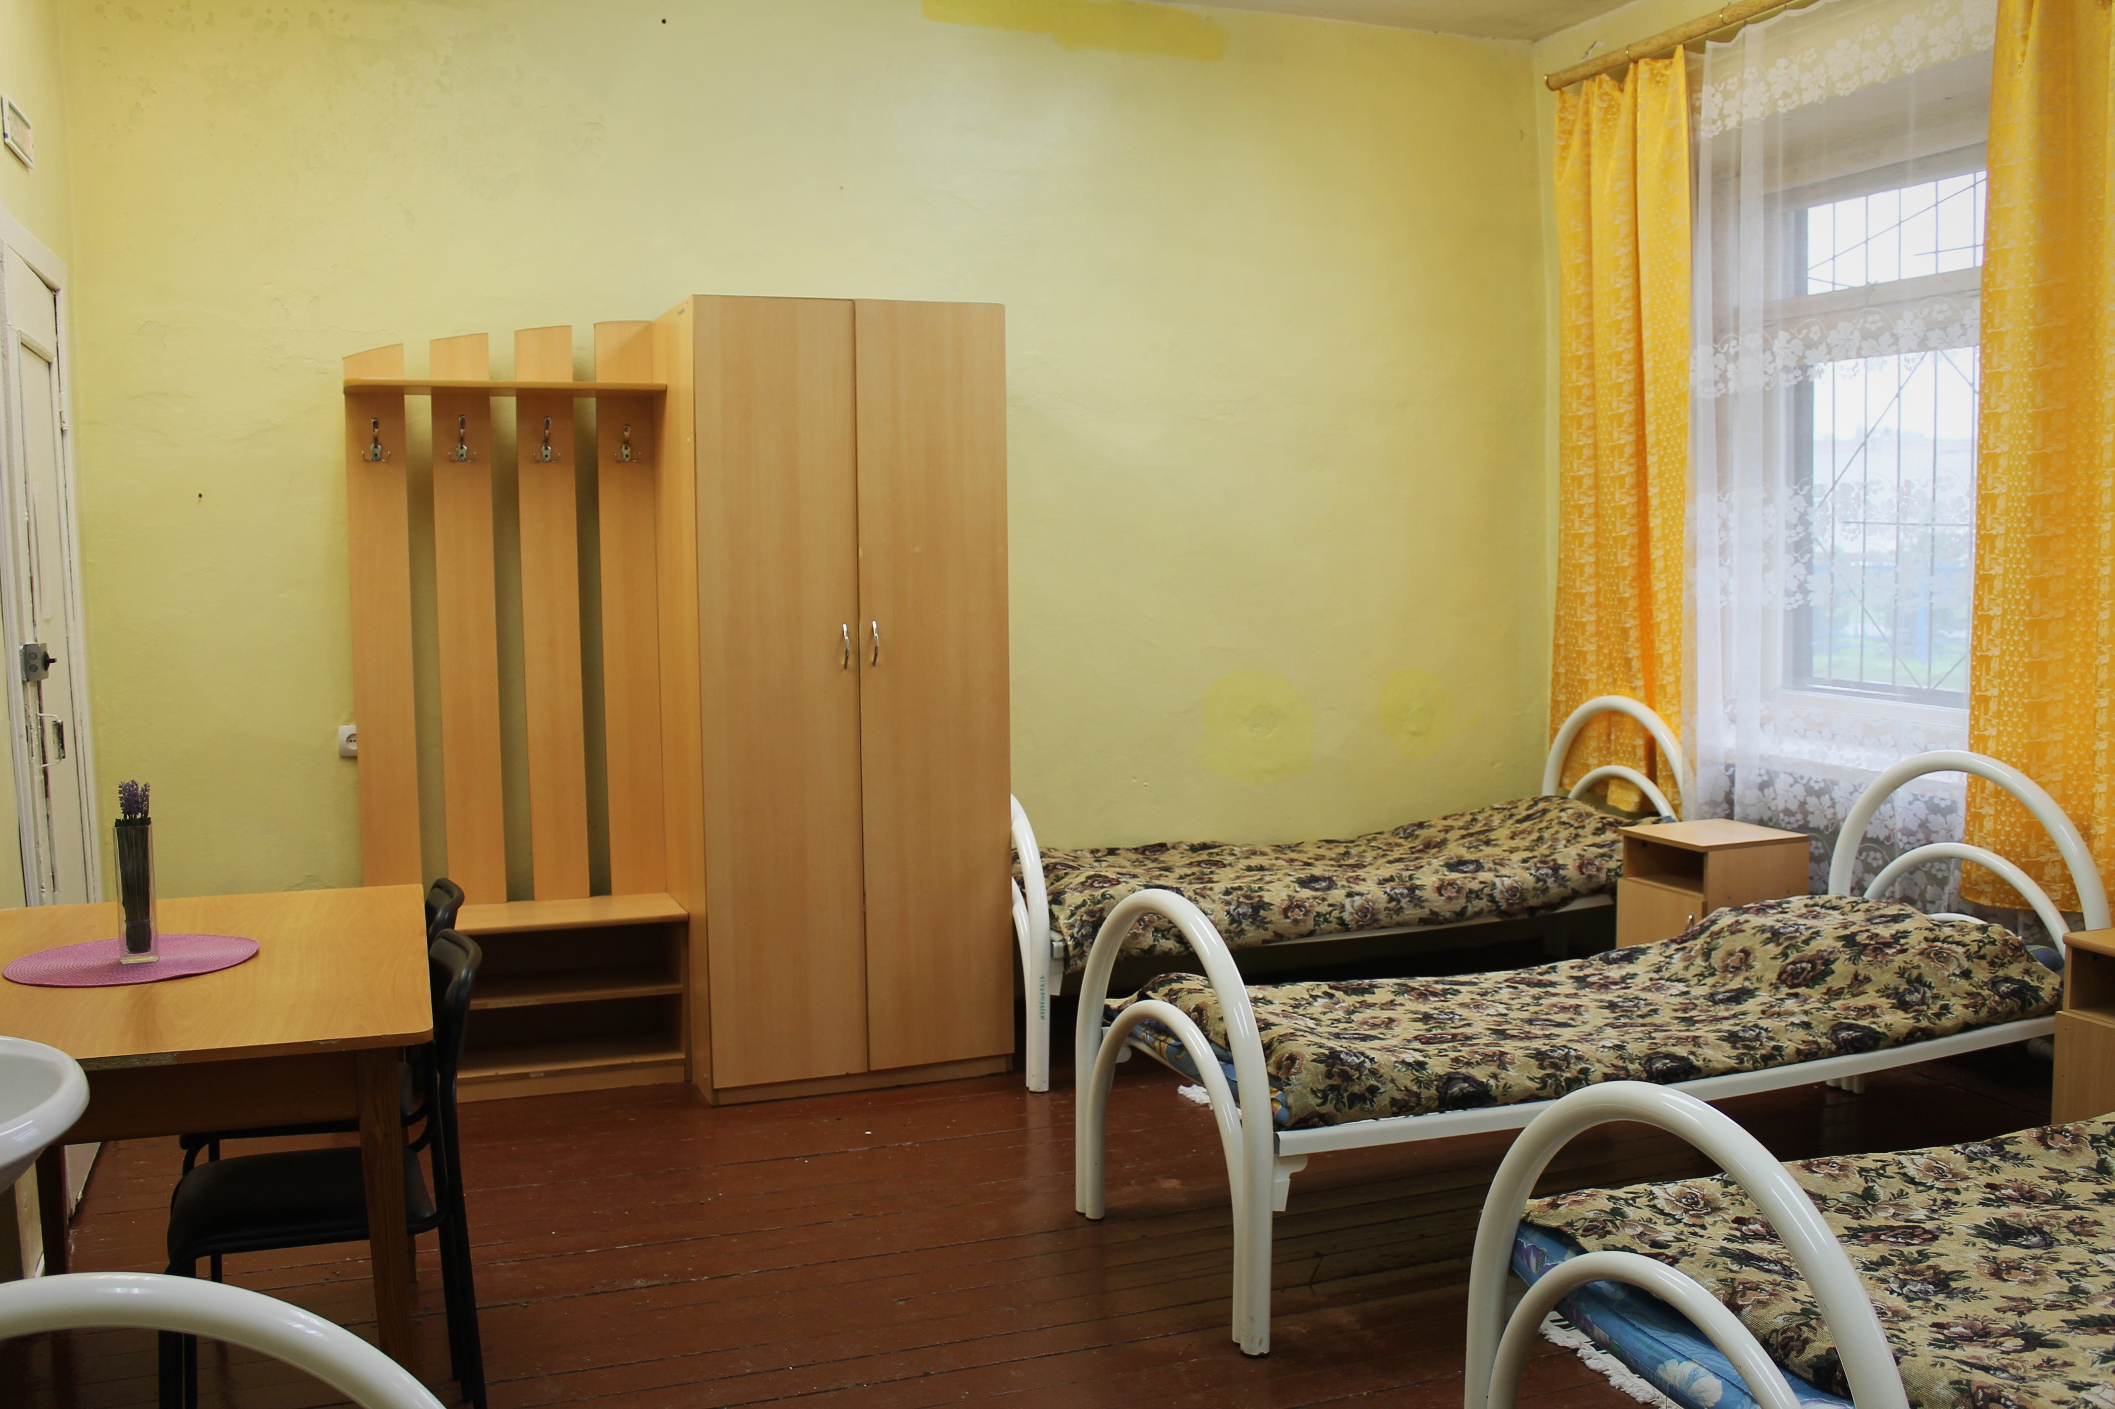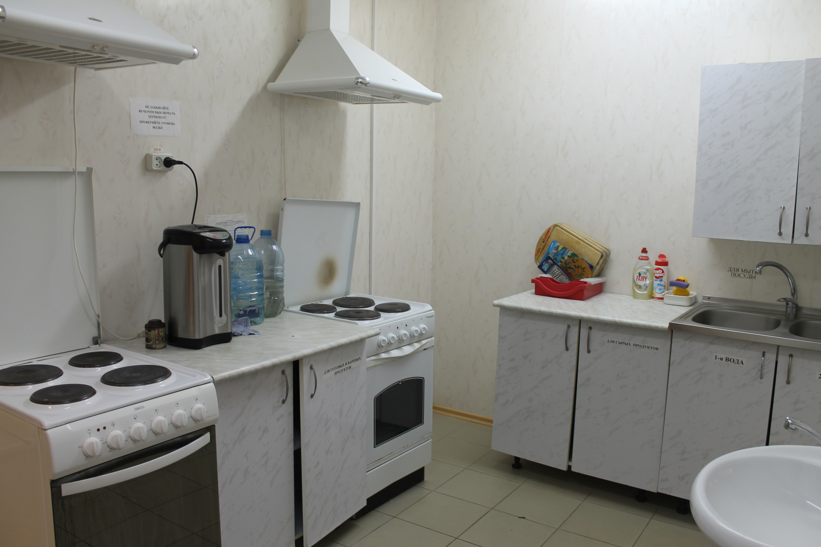

Адрес: 152901, Ярославская обл., г. Рыбинск,
ул. Чкалова, д.25. Центр детского туризма и экскурсий
Телефон/факс: (4855)200-775—экскурсионный отдел
Email: excursryb@yandex.ru
ВК: vk.com/excursryb

